Приложение № 1
к приказу Министерства строительства
и жилищно-коммунального хозяйства
Российской Федерации
от 19 сентября 2018 года № 591/пр
ФОРМА
Приложение 1. Уведомление о планируемых строительстве или реконструкции объекта индивидуального жилищного строительства или садового дома

"___" ______________ 20___ г.
(наименование уполномоченного на выдачу разрешений на строительство федерального органа исполнительной власти, органа исполнительной власти субъекта Российской Федерации, органа местного самоуправления)
1. Сведения о застройщике
1.1 | Сведения о физическом лице, в случае если застройщиком является физическое лицо:
1.1.1 | Фамилия, имя, отчество (при наличии)
1.1.2 | Место жительства
1.1.3 | Реквизиты документа, удостоверяющего личность
1.2 | Сведения о юридическом лице, в случае если застройщиком является юридическое лицо:
1.2.1 | Наименование
1.2.2 | Место нахождения
1.2.3 | Государственный регистрационный номер записи о государственной регистрации юридического лица в едином государственном реестре юридических лиц, за исключением случая, если заявителем является иностранное юридическое лицо
1.2.4 | Идентификационный номер налогоплательщика, за исключением случая, если заявителем является иностранное юридическое лицо
2. Сведения о земельном участке
2.1 | Кадастровый номер земельного участка (при наличии)
2.2 | Адрес или описание местоположения земельного участка
2.3 | Сведения о праве застройщика на земельный участок (правоустанавливающие документы)
2.4 | Сведения о наличии прав иных лиц на земельный участок (при наличии)
2.5 | Сведения о виде разрешенного использования земельного участка
3. Сведения об объекте капитального строительства
3.1 | Сведения о виде разрешенного использования объекта капитального строительства (объект индивидуального жилищного строительства или садовый дом)
3.2 | Цель подачи уведомления (строительство или реконструкция)
3.3 | Сведения о планируемых параметрах:
3.3.1 | Количество надземных этажей
3.3.2 | Высота
3.3.3 | Сведения об отступах от границ земельного участка
3.3.4 | Площадь застройки
3.3.5. | Сведения о решении о предоставлении разрешения на отклонение от предельных параметров разрешенного строительства, реконструкции (при наличии)
3.4 | Сведения о типовом архитектурном решении объекта капитального строительства, в случае строительства или реконструкции такого объекта в границах территории исторического поселения федерального или регионального значения

4. Схематичное изображение планируемого к строительству или реконструкции объекта капитального строительства на земельном участке
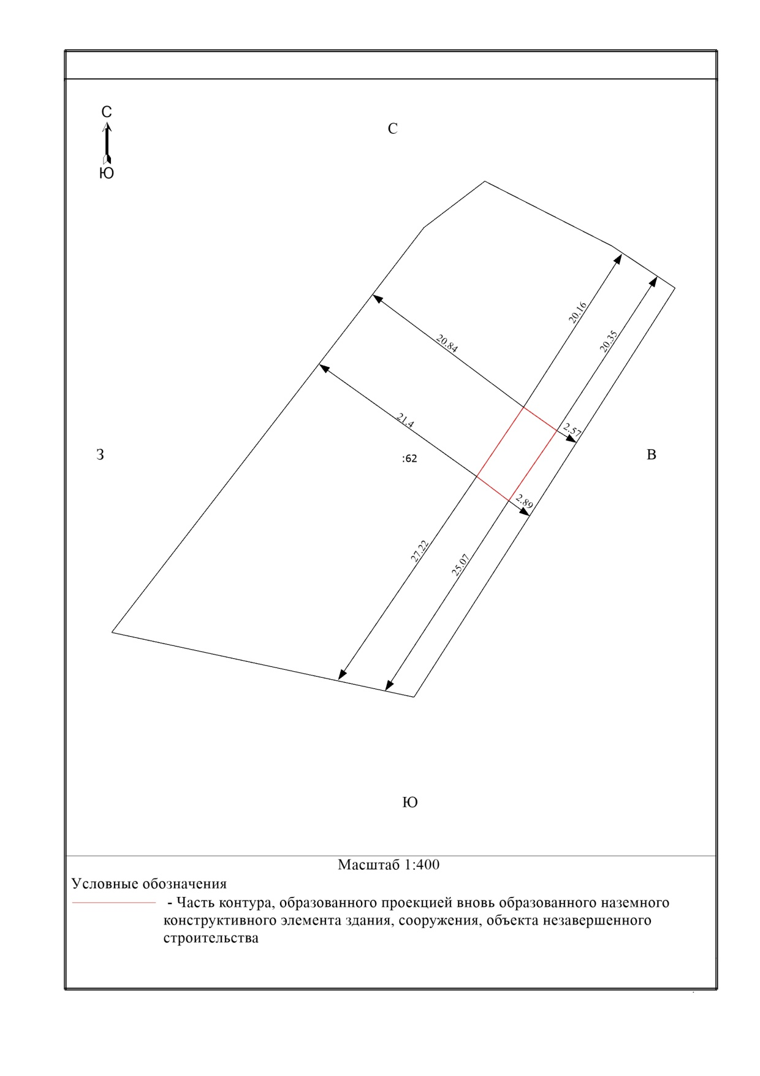

Почтовый адрес и (или) адрес электронной почты для связи:
Уведомление о соответствии указанных в уведомлении о планируемых строительстве или реконструкции объекта индивидуального жилищного строительства или садового дома параметров объекта индивидуального жилищного строительства или садового дома установленным параметрам и допустимости размещения объекта индивидуального жилищного строительства или садового дома на земельном участке либо о несоответствии указанных в уведомлении о планируемых строительстве или реконструкции объекта индивидуального жилищного строительства или садового дома параметров объекта индивидуального жилищного строительства или садового дома установленным параметрам и (или) недопустимости размещения объекта индивидуального жилищного строительства или садового дома на земельном участке прошу направить следующим способом:
нарочным в уполномоченном на выдачу разрешений на строительство федеральном органе
(путем направления на почтовый адрес и (или) адрес электронной почты или нарочным в уполномоченном на выдачу разрешений на строительство федеральном органе исполнительной власти, органе исполнительной власти субъекта Российской Федерации или органе местного самоуправления, в том числе через многофункциональный центр)
Настоящим уведомлением подтверждаю, что
(объект индивидуального жилищного строительства или садовый дом)
не предназначен для раздела на самостоятельные объекты недвижимости.
Настоящим уведомлением я
(фамилия, имя, отчество (при наличии)
даю согласие на обработку персональных данных (в случае если застройщиком является физическое лицо).

(должность, в случае если застройщиком является юридическое лицо) |  | (подпись) |  | (расшифровка подписи)
М.П.(при наличии)
К настоящему уведомлению прилагаются:
1.Выписка из Единого государственного реестра недвижимости – 1экз.
2. Копия паспорта – 1экз.
(документы, предусмотренные частью 3 статьи 51.1 Градостроительного кодекса Российской Федерации (Собрание законодательства Российской Федерации, 2005, № 1, ст.16; 2018, № 32, ст.5133, 5135)

